INSTITUCIÓN EDUCATIVA “ANTONIO NARIÑO”
FORMATO ACADÉMICO DE ASESORÍAS A ESTUDIANTES

DOCENTE: |  |  |  | MIRNA PALACIOS MURILLO |  |  |  |  | Área: | SECUNDARIA
SEMANA: |  |  |  |  |  | Del: 17-08-2021 - 20-08-2021
SEDE |  |  |  | PRINCIPAL
DIRECCIÓN DE GRUPO |  |  |  | GRADO DECIMO B
MEDIOS UTILIZADOS |  |  |  | Plataforma institucional, grupo WhatsApp y guías. |  |  |  | Comunicación a través de grupos de WhatsApp y guías de estudio.
 |  |  |  |  | FORMATO DE DIARIO DE CAMPO SEGÚN ASIGNACIÓN ACADÉMICA
FECHA- HORA |  |  | GRUPO |  | AREA | ACTIVIDAD | DESCRIPCIÓN |  |  |  | OBSERVACIONES
20– 08 – 2021 |  |  | Grado Decimo |  | Artística | Se realiza el Tema: Seguimiento de actividades | Se solicita la ejecución de actividades pendientes para nivelación del grupo, segundo periodo |  |  |  | Se realizar el acompañamiento y asesoría vía WhatsApp

“EVIDENCIAS JORNDAS VIRTUALES”
Se realizaron jornadas académicas Docentes de forma presencial, estudiantes de forma virtual de acuerdo al calendario académico y horarios habituales de 3 horas para recuperación del paro, los 5 días de la semana a través de la creación de grupos académicos:
Grado Decimo (10°-2) Artística: 20/08/2020
Hora inicio: 02:00
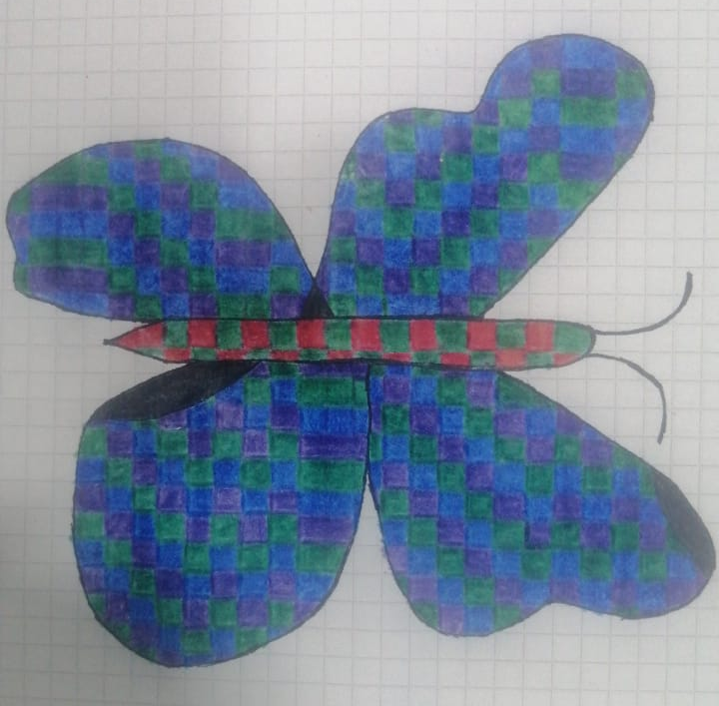
Hora Fin: 03:00
